Homework 4

* เลือก column : Age-อายุ(Years)
* กราฟ Confidence Interval of Diabetes.

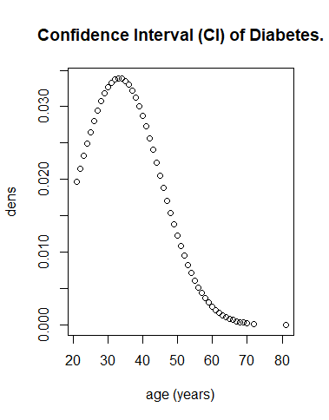

* Confidence Interval 90% อยู่ในช่วง 32.54203 ถึง 33.93974 ปี

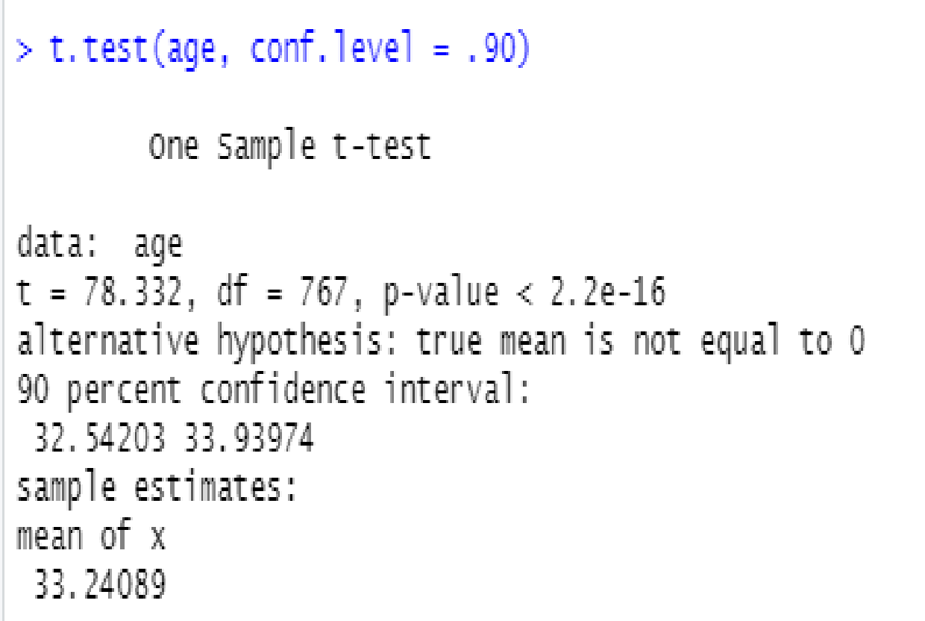

* Confidence Interval 95% อยู่ในช่วง 32.40784 ถึง 34.07393 ปี

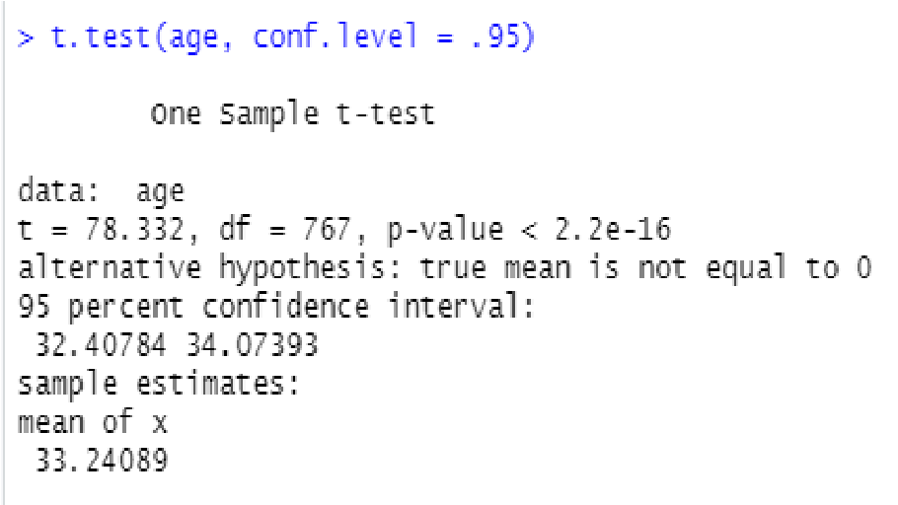

* Confidence Interval 99% อยู่ในช่วง 32.14508 ถึง 34.33669 ปี

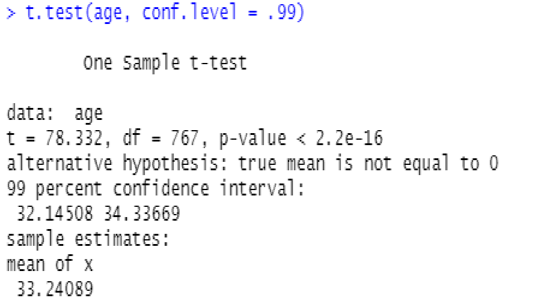

* บทวิเคราะห์ข้อมูล
  + จากการคำนวณช่วงความเชื่อมั่นทั้ง 3 ระดับ ได้แก่ 90%, 95% และ 99% ได้ค่าของความเชื่อมั่นตามนี้ ในช่วง 90% จะคลอบคลุมข้อมูลในช่วง 32.54203 ถึง 33.93974 ปี, 95% จะคลอบคลุมข้อมูลในช่วง 32.40784 ถึง 34.07393 ปี และ 99% จะคลอบคลุมข้อมูลในช่วง 32.14508 ถึง 34.33669 ปี
  + สรุปได้ว่า จากข้อมูลชุดนี้คนที่เป็นโรคเบาหวานส่วนใหญ่ 99% อยู่ในช่วงอายุ 32.14508 ถึง 34.33669 ปี คนที่เป็นโรคเบาหวานส่วนใหญ่ 95% อยู่ในช่วงอายุ 32.40784 ถึง 34.07393 ปี และ คนที่เป็นโรคเบาหวานส่วนใหญ่ 90% อยู่ในช่วงอายุ 32.54203 ถึง 33.93974 ปี

Source Code

x <- diabetes$Age

t.test(x, conf.level = .99)

t.test(x, conf.level = .95)

t.test(x, conf.level = .90)

age_mean <- mean(x)

age_sd <- sd(x)

dens <- dnorm(x, age_mean, age_sd)

plot(age, dens, xlab = "age (years)", main = "Confidence Interval (CI) of Diabetes.")